电子招标文件制作工具操作手册

1.1软件安装步骤

1.1.1招标工具安装
软件采用向导式安装界面，用户点击 <下一步> 进入用户协议的界面，
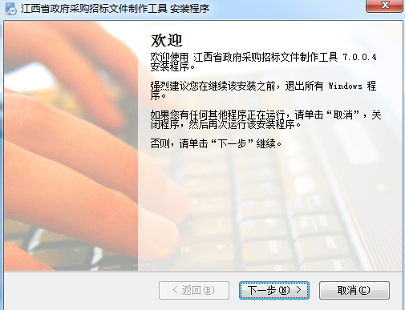

如用户在阅读许可协议后，同意许可协议的内容，点击 <下一步>。
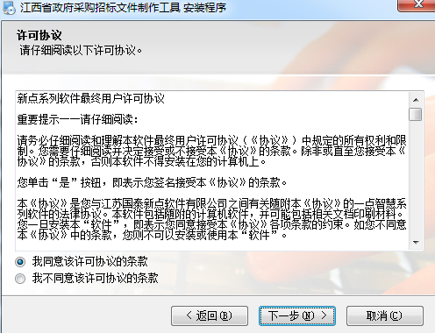

选择软件安装的路径，点击 <下一步>。安装路径默认为“c:\Epoint\新点招标文件制作工具（标准版）”，可以直接修改路径或点击 <更改> 来改变。
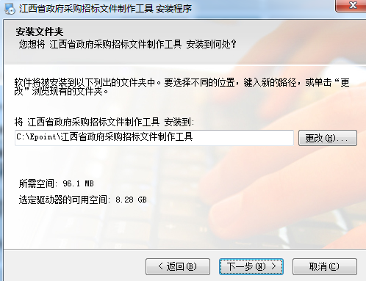
选择快捷方式文件夹安装的路径，点击 <下一步>。安装路径默认为“新点软件\新点招标文件制作工具（标准版）”，可以直接修改路径或点击右侧下拉菜单来改变。
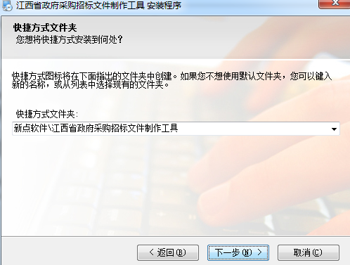

确认安装的信息，如还需更改，点击 <返回 >，可回到前面的界面进行更改，如不需
要更改，直接点击 <下一步> 进入开始安装界面，进度条会显示软件安装的完成情况。
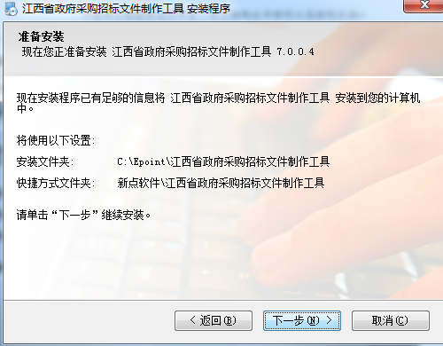

软件安装的完成。
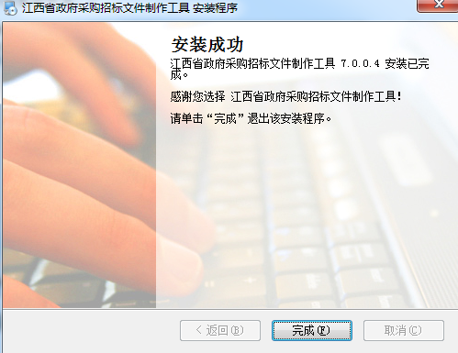

2.1 制作招标文件流程

2.1.1 新建项目
新建项目：点击 文件 > 新建工程，或者点击工具栏上的 <新建工程>，会出现一个操作向导，第一步，插上JXCA数字证书，点击“获取”按钮，
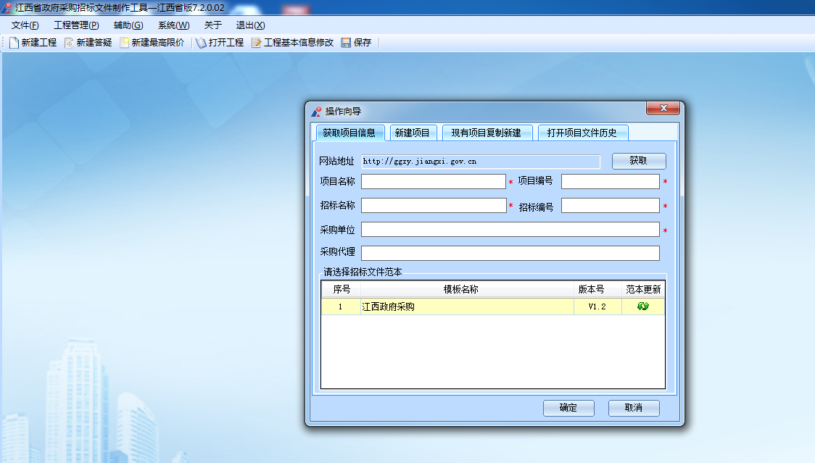
弹出下面窗口，选择本次要做文件的项目
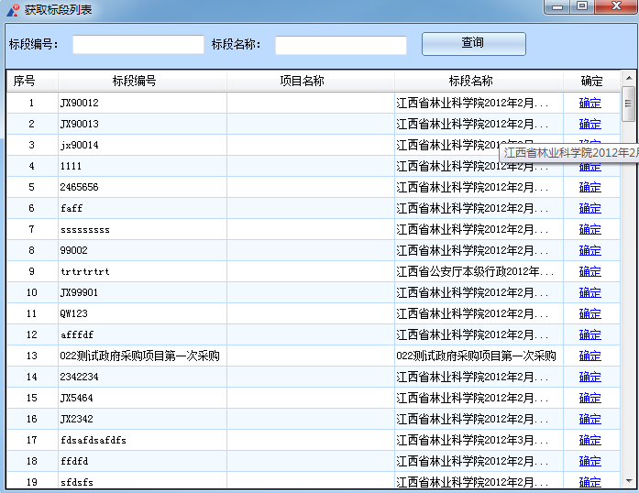
输入项目名称、项目编号、采购单位、采购代理，项目名称和招标名称一样，项目编号和招标编号一样。完成之后，点击“确定”按钮；
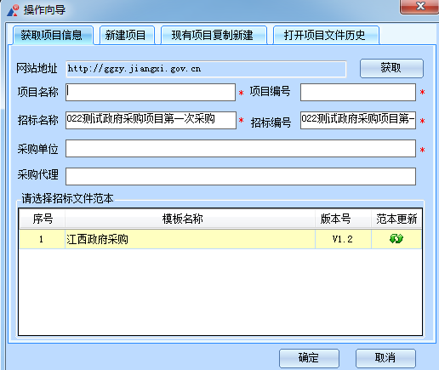
系统会提示你未找到模板，点击确定就可更新最新模板。
选择保存的路径后，点击 <保存> 按钮。
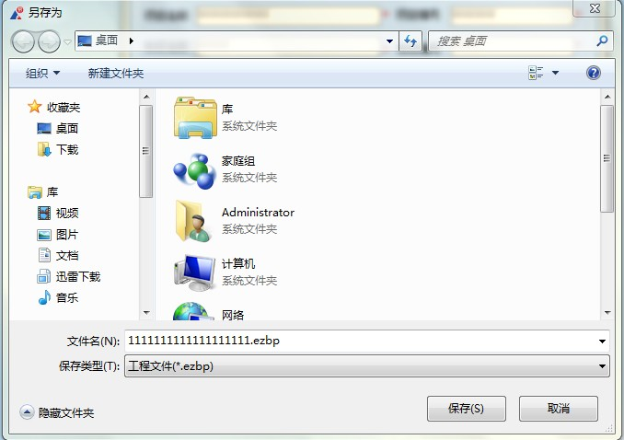

2.1.2 招标文件正文
点击左边流程图上的【招标文件正文】，再点击“新增文件”，将招标文件正文导入工具中，
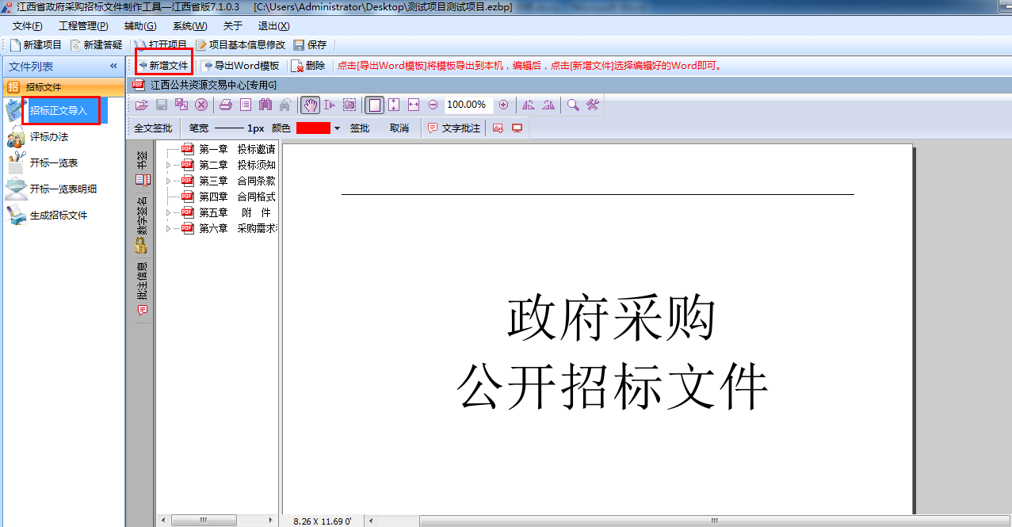

2.1.2 评标办法
点击左边流程图上的【评标办法设置】，在此界面中根据实际情况先选择评标方式，然后点击<开始设置>按钮，就会跳到评标办法具体编辑页面。

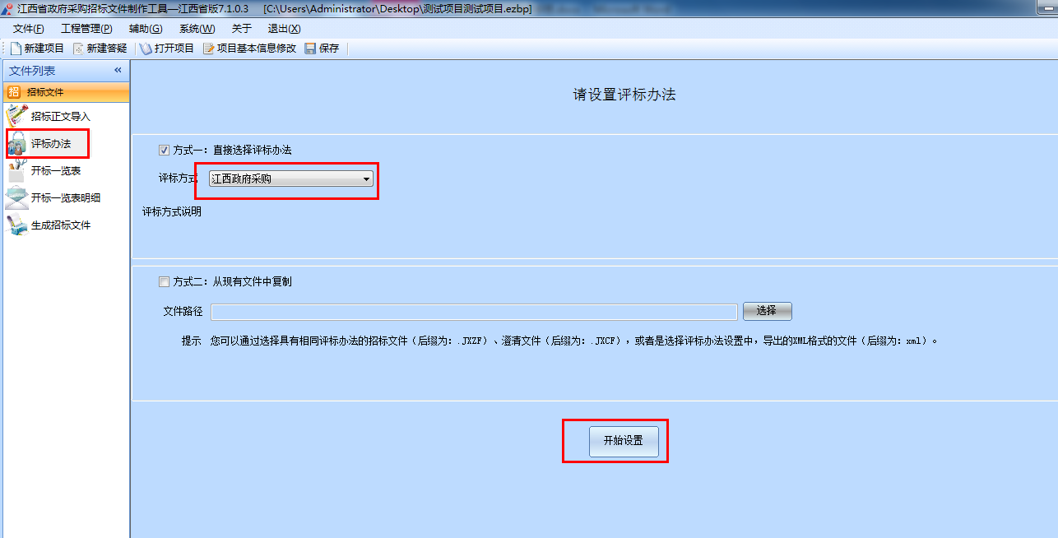
进入设置页面后一般分为评标办法设置，初步评审，详细评审，逐步设置各个评分点以及参数。
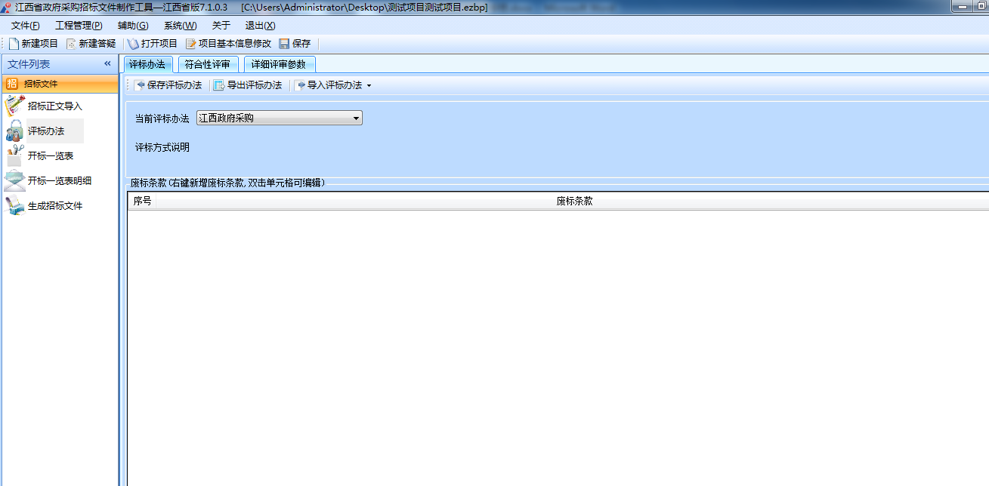

2.1.3开标一览表
点击左边流程图上的【开标一览表】，点击右侧的“新增信息”按钮，新增开标一览表中的内容。
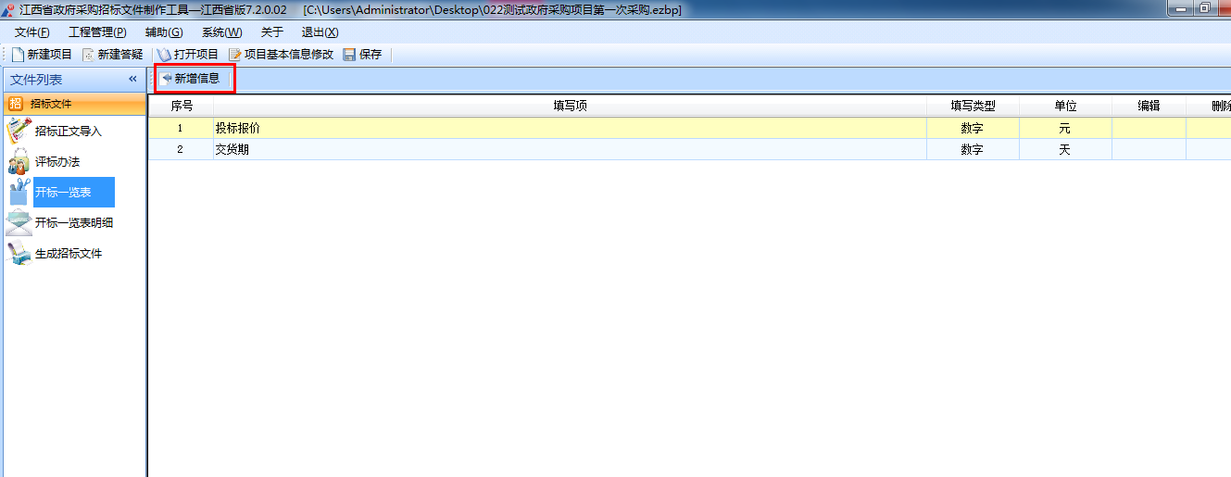

2.1.4 开办一览表明细
点击左边流程图上的【开标一览表明细】，点击“同步服务器数据”按钮，将分包中的条目同步到招标文件中， 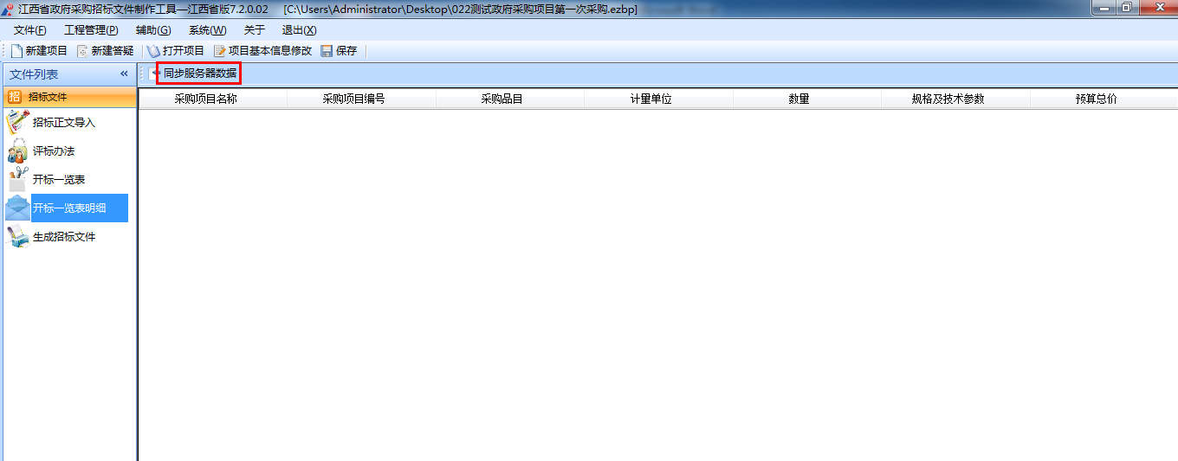

2.1.5生成文件
点击左边流程图上的【生成文件】，点击“电子签章”按钮，再点击“转换”按钮，转换成功后，再点击“签章”按钮进行签章。签章完成后点击“生成文件”，最后保存一下，招标文件生成成功。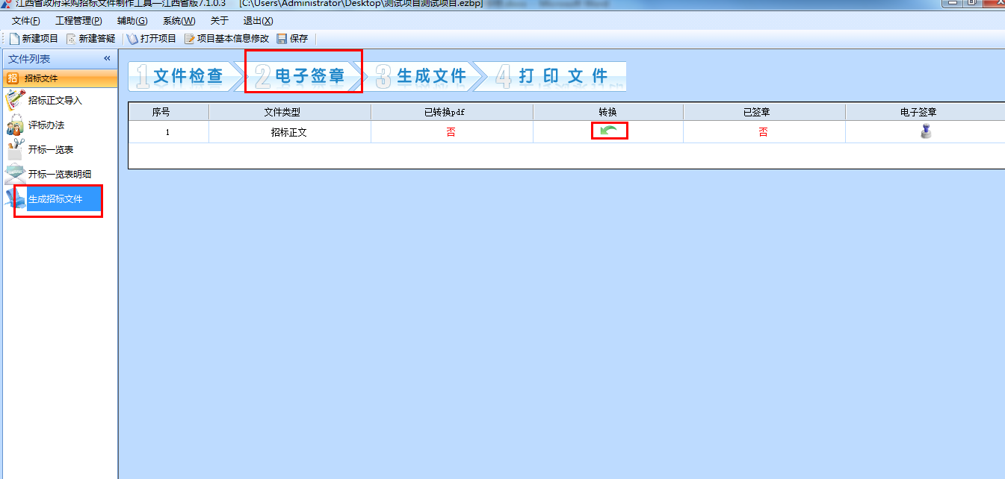签章完成后点击“生成文件”，最后保存一下，招标文件生成成功。
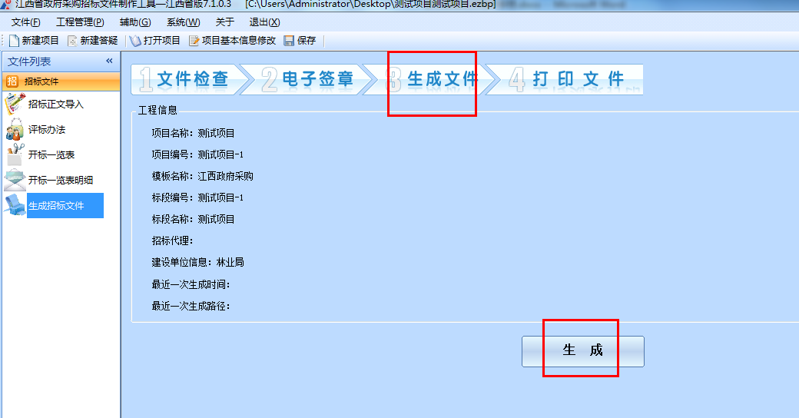

2.2 制作答疑文件流程
点击工具栏上的【新建答疑】，进入制作答疑文件界面。本界面的功能和招标文件的对应功能相同，请参照进行。注：只能在完成招标文件后才可以制作答疑文件。
